3.3. Интеграция мировой электроэнергетики – путь к созданию
Глобального энергообъединения

Подковальников С.В., Савельев В.А., Чудинова Л.Ю.
ИСЭМ СО РАН
spodkovalnikov@isem.irk.ru

Введение

Формирование межгосударственных электрических связей (МГЭС), объединений (МГЭО) и рынков является глобальным интеграционным процессом, который протекает в различных регионах мира уже почти в течение столетия. Сформированы многочисленные МГЭС и мощные МГЭО в Америке и Европе. Происходит их активное формирование в Юго-Восточной Азии и отдельных регионах Африки, исследуются перспективы развития МГЭС и создания МГЭО в Южной и Северо-Восточной Азии (СВА) [1].
Движущими силами данного процесса являются достигаемые в результате электроэнергетической интеграции эффекты, такие как: а) снижение потребности в установленных генерирующих мощностях за счет разновременности максимумов нагрузки (как в суточном, так и в годовом разрезе) в разных странах и регионах; б) повышение надежности объединяемых электроэнергетических систем (ЭЭС); в) вовлечение в энергобалансы разных стран источников возобновляемой (гидравлической, ветровой, солнечной) энергии; г) получение доходов от торговли электроэнергией; д) расширение электроэнергетических рынков и интенсификация торговли электроэнергией между странами и др.
ЕЭС России участвуя в электроэнергетических интеграционных проектах с соседними странами по всему периметру её протяженных сухопутных границ, может стать связующим звеном между национальными и региональными ЭЭС на значительной части Европы и Азии, способствуя формированию Евразийского трансконтинентального энергообъединения. В долгосрочной перспективе можно ожидать создания Глобального (мирового) суперэнергообъединения (ГСЭО) на основе формирующихся континентальных МГЭО.

Интеграция электроэнергетических систем в разных регионах мира

В Европе МГЭС появились в первой четверти 20 века. Так, в 1922 г. была введена межстрановая ЛЭП Франция-Швейцария-Италия для обеспечения поставок электроэнергии в Италию из Швейцарии и Франции. В дальнейшем МГЭС в этом регионе мира получили существенное развитие, и уже в 70-х годах здесь функционировало уже четыре межгосударственных энергообъединения. Среди них, МГЭО UCPTE (Union for the Coordination of Production and Transport of Electricity) в составе Австрии, Бельгии,
Италии, Люксембурга, Нидерландов, Франции, ФРГ, Швейцарии; UFIPTE (Франко-иберийский союз), куда входили Франция, Испания, Португалия; SUDEL (Южный союз) – Австрия, Греция, Италия, Югославия, Nordel – Норвегия, Дания, Финляндия, Швеция.
В ходе дальнейших интеграционных процессов к концу девяностых годов в Европе фактически осталось два МГЭО – UCPTE, которое присоединило к себе UFIPTE и SUDEL, а также Nordel, которое осталось в прежнем составе. Кроме того, появилось еще одно новое энергообъединение Centrel, включавшее страны Восточной Европы (Польшу, Венгрию, Чехию, Словакию, Восточную Германию), которые с распадом СССР и Совета экономической взаимопомощи в целом, вышли из энергосистемы «Мир» и сформировали собственное МГЭО. С 2009 г. в Европе функционирует единое МГЭО ENTSO-E, объединяющее более сорока сетевых и системных операторов из 35 европейских стран (рис.1). Системообразующие электрические сети, в т.ч. межгосударственные в основном выполнены на напряжение 380-400 кВ переменного тока. Развиты линии постоянного тока напряжением до ±450-500 кВ, особенно между континентальной Европой, с одной стороны, и Скандинавией и Великобританией с другой. Основные показатели данного энергообъединения приведены в табл.1.
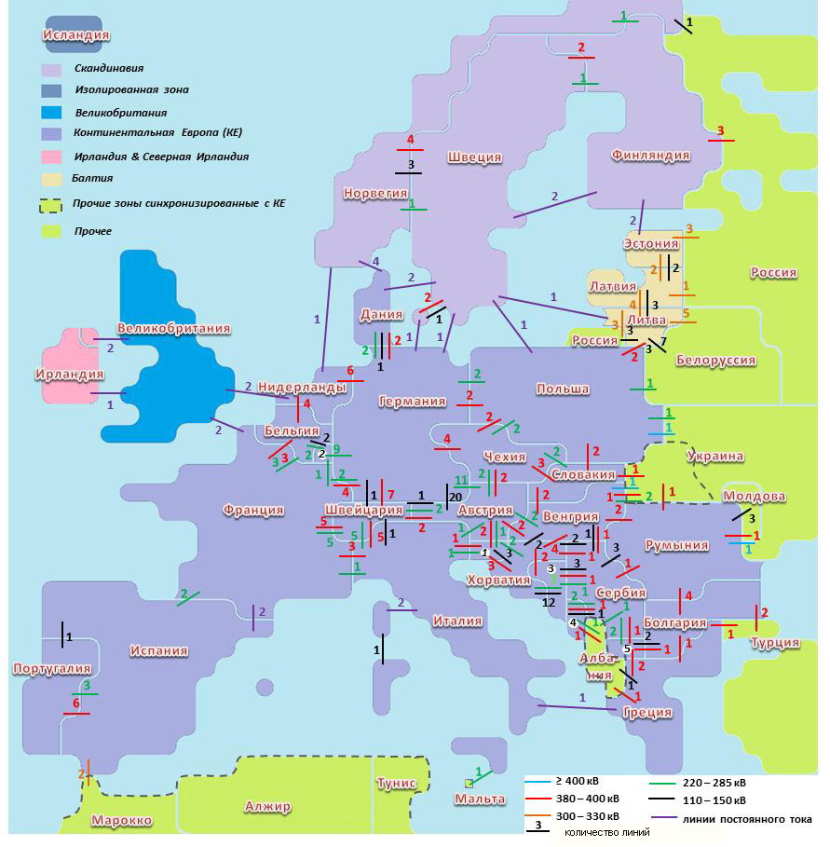
Примечание. 1 – Словения, 2 – Люксембург, 3 – Босния и Герцоговина, 4 – Черногория, 5 – Македония.
Источник: ИСЭМ СО РАН на основе https://www.entsoe.eu/fileadmin/template/other/images/ map_entsoe.png; https://www.entsoe.eu/Documents/Publications/Statistics/Factsheet/entsoe_sfs2015_web.pdf.
Рис.1. МГЭС и МГЭО ENTSO-E
Таблица 1. Основные показатели МГЭО ENTSO-E, 2013 г.[2]
Страны | Установленная мощность | Электропотребление | Экспорт | Импорт | Общий объем торговли | Импорт нетто
 | ГВт | ТВт·ч
Австрия | 23,823 | 69,614 | 17,689 | 24,960 | 42,649 | 7,271
Босния и Герцеговина | 3,601 | 12,016 | 6,862 | 3,167 | 10,029 | -3,695
Бельгия | 20,596 | 86,132 | 7,607 | 17,140 | 24,747 | 9,533
Болгария | 13,645 | 32,560 | 9,535 | 3,353 | 12,888 | -6,182
Швейцария | 18,557 | 64,856 | 30,710 | 29,386 | 60,096 | -1,324
Кипр | 1,622 | 4,171 | н.д. | н.д. | н.д. | н.д.
Чешская Республика | 19,909 | 62,754 | 27,458 | 10,571 | 38,029 | -16,887
Германия | 183,099 | 530,551 | 72,256 | 38,469 | 110,725 | -33,787
Дания | 14,855 | 31,352 | 12,275 | 11,650 | 23,925 | -0,625
Эстония | 2,738 | 8,051 | 6,011 | 2,416 | 8,427 | -3,595
Испания | 104,933 | 261,025 | 16,936 | 10,205 | 27,141 | -6,731
Финляндия | 17,737 | 83,899 | 1,876 | 17,591 | 19,467 | 15,715
Франция | 128,289 | 495,059 | 60,148 | 11,687 | 71,835 | -48,461
Великобритания | 74,931 | 309,099 | 4,455 | 17,501 | 21,956 | 13,046
Греция | 17,368 | 49,573 | 2,597 | 4,703 | 7,300 | 2,106
Хорватия | 4,199 | 17,103 | 6,762 | 11,255 | 18,017 | 4,493
Венгрия | 8,574 | 39,028 | 4,756 | 16,631 | 21,387 | 11,875
Ирландия | 8,637 | 26,175 | 0,395 | 2,626 | 3,021 | 2,231
Исландия | 2,575 | 17,647 | н.д. | н.д. | н.д. | н.д.
Италия | 124,750 | 318,475 | 2,203 | 44,481 | 46,684 | 42,278
Литва | 4,083 | 10,575 | 1,127 | 8,073 | 9,200 | 6,946
Люксембург | 1,822 | 6,263 | 1,744 | 6,706 | 8,450 | 4,962
Латвия | 2,623 | 7,660 | 3,650 | 5,005 | 8,655 | 1,355
Черногория | 0,880 | 3,576 | 3,342 | 3,013 | 6,355 | -0,329
Македония | 1,732 | 7,871 | 0,062 | 2,490 | 2,552 | 2,428
Северная Ирландия | 7,398 | 8,870 | 0,411 | 1,885 | 2,296 | 1,474
Нидерланды | 31,844 | 110,666 | 14,875 | 33,252 | 48,127 | 18,377
Норвегия | 32,600 | 129,234 | 15,140 | 10,135 | 25,275 | -5,005
Польша | 35,631 | 145,490 | 12,323 | 7,801 | 20,124 | -4,522
Португалия | 17,792 | 49,142 | 5,325 | 8,099 | 13,424 | 2,774
Румыния | 20,082 | 52,303 | 4,719 | 2,704 | 7,423 | -2,015
Сербия | 8,553 | 39,444 | 7,397 | 4,652 | 12,049 | -2,745
Швеция | 38,273 | 139,711 | 25,094 | 15,132 | 40,226 | -9,962
Словения | 3,064 | 13,268 | 8,684 | 7,521 | 16,205 | -1,163
Словацкая Республика | 8,074 | 26,651 | 10,628 | 10,719 | 21,347 | 0,091
ENTSO-E | 1008,889 | 3269,864 | 405,052 | 404,979 | 810,031 | -0,072

Однако на этом электроэнергетическая интеграция в Европе не заканчивается. Намечается формирование Европейского суперэнергообъединения на базе возобновляемых ветровых энергоисточников, размещаемых в Северном, Балтийском и Норвежском морях, используя гидроэнергоресурсы Исландии, и с привлечением ресурсов солнечной энергии Северной Африки. Для тесной интеграции указанных источников и ЭЭС Европы предполагается создание мощной электросетевой инфраструктуры постоянного тока высокого напряжения.

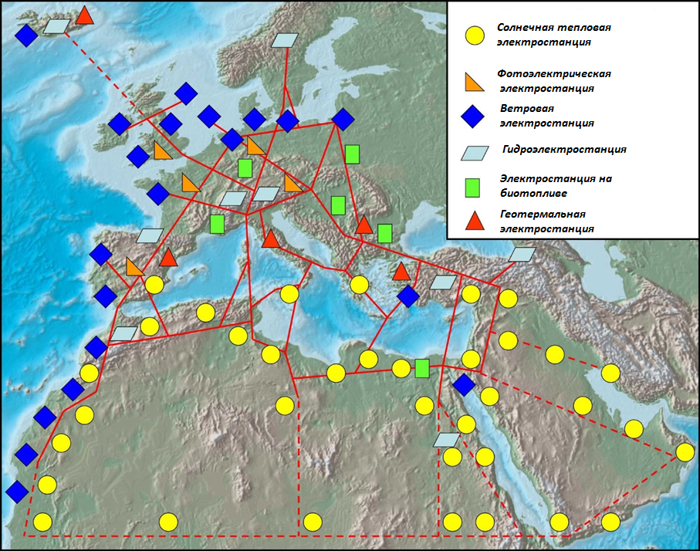

Источник: ИСЭМ СО РАН на основе http://www.trec-uk.org.uk/reports/wfc_supergrid.pdf.
Рис.2. Европейское суперэнергообъединение

На Американском континенте сформированы крупнейшие МГЭО. Прежде всего, это Северо-Американские энергообъединения: Восточное, включающее восточные штаты США и провинции Канады, и Западное, в составе западных штатов США и провинций Канады, а также Мексики. Основные современные показатели данных МГЭО представлены в табл.2. Как видно, Восточное Северо-Американское МГЭО по показателям мощности и выработки электроэнергии фактически аналогично Европейскому. В Северо-Американских МГЭО создана разветвленная мощная электросетевая инфраструктура переменного тока высокого напряжения до 765 кВ включительно, а также линии и вставки постоянного тока (рис.3) [1].

Таблица 2. Основные показатели Северо-Американских МГЭО, 2013 г.
[3-5 и др.]
Страны | Установленная мощность | Электропотребление | Экспорт | Импорт | Общий объем торговли | Импорт нетто
 | ГВт | ТВт·ч
Зап. часть США | 219,700 | 729,300 | 12,537 | 21,340 | 33,877 | 8,803
Зап. часть Канады | 28,400 | 141,200 | 15,000 | 9,700 | 24,700 | -5,300
Мексика | 63,600 | 297,100 | 6,100 | 0,200 | 6,300 | -5,900
Западное энергообъединение | 311,700 | 1167,600 | 33,637 | 31,240 | 64,877 | -2,397
Вост. Часть США | 808,600 | 2907,500 | 1,198 | 45,200 | 46,398 | 44,002
Зап. часть Канады | 92,300 | 428,600 | 47,700 | 1,000 | 48,700 | -46,700
Восточное энергообъединение | 900,900 | 3336,100 | 48,898 | 46,200 | 95,098 | -2,698
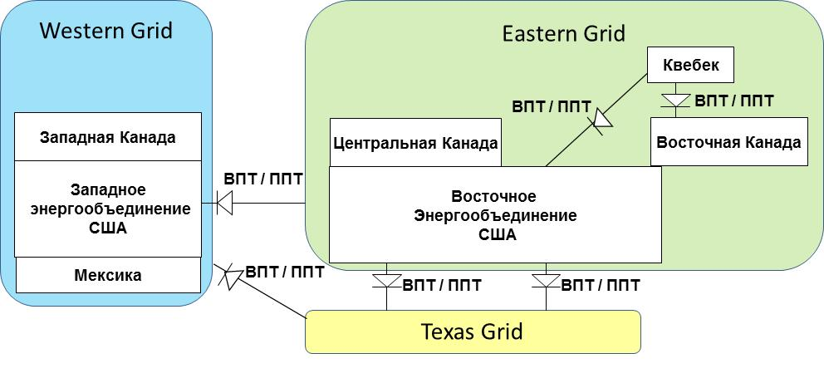
Примечание. ВПТ/ППТ — вставка/передача постоянного тока.
Источник: ИСЭМ СО РАН.
Рис.3. Структурная схема энергообъединений Северной Америки

Намечается дальнейшее развитие Восточного МГЭО особенно в части использования возобновляемых энергоресурсов (ВЭР). Так, планируется масштабное развитие офшорной ветровой генерации вдоль восточного побережья США от штата Нью Джерси до Виргинии (проект «Атлантический ветер») с соответствующим развитием электрической сети постоянного тока для сбора вырабатываемой ветроустановками электроэнергии и передачи ее на берег потребителям. Данный проект рассматривается как элемент будущего ГСЭО.
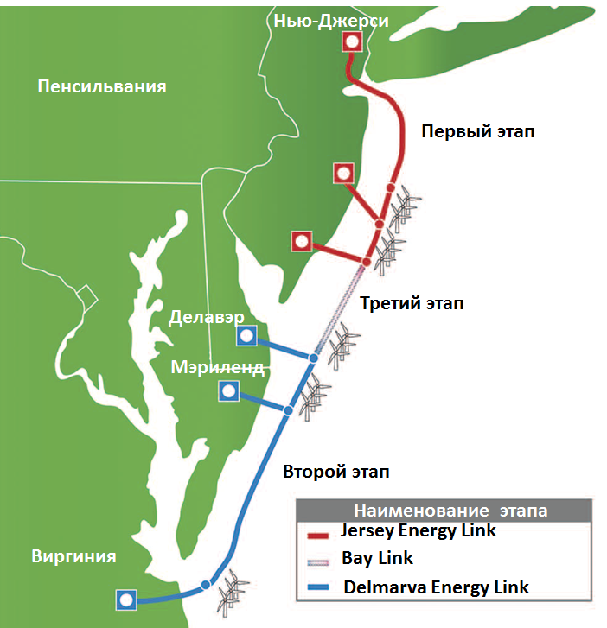

Источник: http://atlanticwindconnection.com/awc-projects/project-phases/bay-link.
Рис.4. Энергообъединение Атлантический ветер
Активно развивается Южно-Американское энергообъединение. Оно в значительной степени базируется на крупных межгосударственных гидроэнергетических объектах (таких, например, как Итайпу и др.), хотя также происходит развитие и других возобновляемых источников энергии (солнечных, ветровых, геотермальных) для использования их в рамках МГЭО. ЭЭС Бразилии является крупнейшей в Южной Америке. Эта страна (совместно с соседними) имеет весьма значительный гидроэнергопотенциал. Поэтому развитие бразильской национальной ЭЭС в существенной степени будет определять и развитие Южно-Американского МГЭО в целом. Общая концепция этого МГЭО представлена на рис.5.
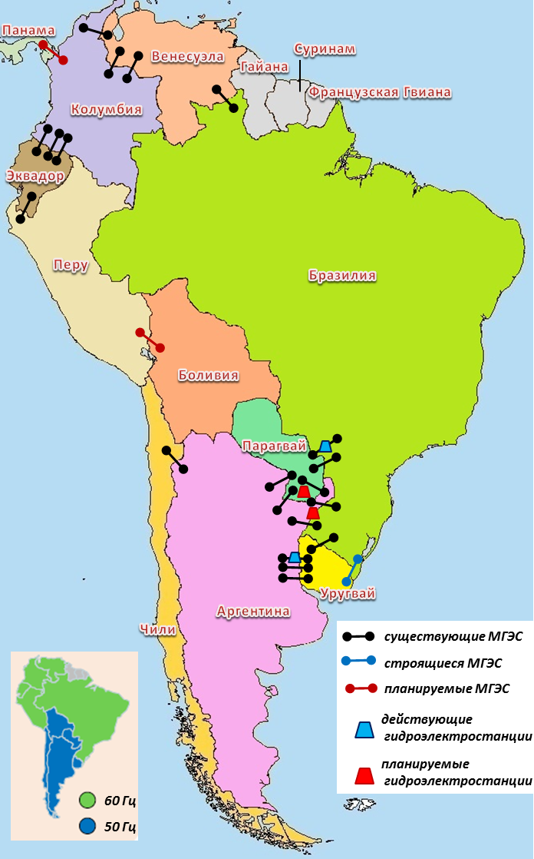
Источник: ИСЭМ СО РАН на основе http://www.bracier.org.br/images/ downloads/sintese_ informativa_energetica/2013.zip.
Рис.5. МГЭО Южной Америки

В Южно-Американском объединении функционируют электрические сети переменного тока напряжением до 750 кВ включительно и линии и вставки постоянного тока напряжением до ±600 кВ. В табл.3 даны основные показатели этого МГЭО для современного состояния.
Таблица 3. Основные показатели Южно-Американского МГЭО, 2013 г. [6]
Страны | Установленная мощность | Электропотребление | Экспорт | Импорт | Общий объем торговли | Импорт нетто
 | ГВт | ТВт·ч
Аргентина | 39,600 | 148,900 | 0,247 | 8,303 | 8,550 | 8,056
Боливия | 2,100 | 8,100
Бразилия | 126,700 | 611,200 |  | 40,334 | 40,334 | 40,334
Чили | 19,700 | 73,100
Парагвай | 8,800 | 13,000 | 47,365 |  | 47,365 | -47,365
Уругвай | 3,100 | 11,500 | 0,206 |  | 0,206 | -0,206
Перу | 11,100 | 43,300
Венесуэла | 31,600 | 123,900 |  | 0,715 | 0,715 | 0,715
Колумбия | 14,900 | 70,100 | 1,374 | 0,005 | 1,379 | -1,369
Эквадор | 5,100 | 23,900 | 0,029 | 0,662 | 0,691 | 0,633
Всего | 262,700 | 1127,000 | 49,221 | 50,019 | 99,240 | 0,798

Как отмечалось выше, процессы интеграции национальных ЭЭС также протекают и в Африке. На этом континенте уже сформирован ряд межгосударственных энергообъединений, однако в основном это относительно небольшие МГЭО, поскольку электроэнергетика во многих африканских странах весьма слабо развита. Наиболее крупными МГЭО на этом континенте являются Южное и Восточное. Их основные характеристики представлены в табл.4. На рис.6 дана общая схема африканских МГЭО.

Таблица 4. Основные показатели Африканских МГЭО, 2013 г. [7, 8]
Страны | Установленная мощность | Электропотребление | Экспорт | Импорт | Общий объем торговли | Импорт нетто
 | ГВт | ТВт·ч
Ангола | 2,028 | 5,995 |  | 0,049 | 0,049 | 0,049
Ботсвана | 0,892 | 3,743 |  | 2,981 | 2,981 | 2,981
Демократическая Республика Конго | 2,442 | 8,627 |  | 0,573 | 0,573 | 0,573
Лесото | 0,072 | 0,794 | 0,002 | 0,281 | 0,283 | 0,279
Малави | 0,351 | 1,648 | 0,019 |  | 0,019 | -0,019
Мозамбик | 2,308 | 14,926 | 9,058 | 8,339 | 17,397 | -0,719
Намибия | 0,501 | 4,530 | 0,089 | 2,907 | 2,996 | 2,818
Южно-Африканская Республика | 44,170 | 251,572 | 13,929 | 9,428 | 23,357 | -4,501
Свазиленд | 0,070 | 1,412 |  | 0,822 | 0,822 | 0,822
Танзания | 1,380 | 5,633 |  | 0,059 | 0,059 | 0,059
Замбия | 2,128 | 12,308 | 1,083 | 0,073 | 1,156 | -1,010
Зимбабве | 2,045 | 10,589 | 0,816 | 1,922 | 2,738 | 1,106
Южно-Африканское МГЭО | 58,387 | 321,777 | 24,996 | 27,434 | 52,430 | 2,438
Бурунди | 0,042 | 0,258 |  | 0,099 | 0,099 | 0,099
ДР Конго | 0,400 | 1,800 |  | 0,043 | 0,043 | 0,043
Египет | 31,039 | 162,924 | 0,474 | 0,770 | 1,244 | 0,296
Эфиопия | 2,310 | 7,500 |  | 0,954 | 0,954 | 0,954
Ливия | 9,455 | 38,008 | 0,001 | 0,064 | 0,065 | 0,063
Кения | 1,723 | 8,500 | 0,036 | 0,049 | 0,085 | 0,013
Руанда | 0,109 | 0,500 |  | 0,094 | 0,094 | 0,094
Судан | 3,100 | 10,600
Танзания | 1,100 | 5,600 |  | 0,059 | 0,059 | 0,059
Уганда | 0,838 | 2,800 | 0,105 | 0,047 | 0,152 | -0,058
Джибути | 0,130 | 0,402
Восточно-Африканское МГЭО | 50,246 | 238,892 | 0,616 | 2,179 | 2,795 | 1,563
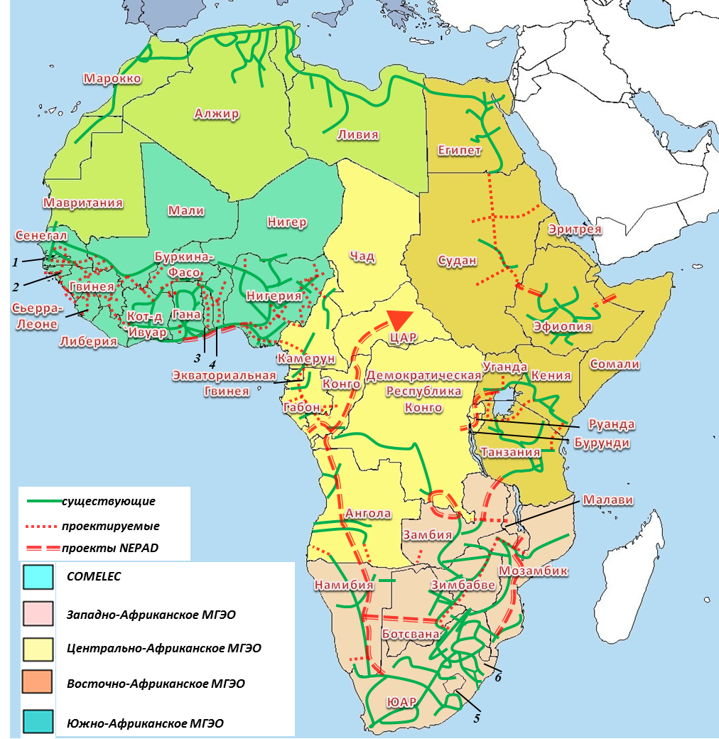
Примечание. NEPAD– New Partnership for Africa's Development, Comité Maghrébin de L’Electricité –COMELEC,ЦАР – Центрально-Африканская Республика, ЮАР – Южно-Африканская Республика, 1– Гвинея-Бисау, 2 – Сьерра-Леоне, 3 – Того, 4 –Бенин, 5 –Свазиленд, 6 –Лесото.
Источники: ИСЭМ СО РАН на основе http://aieq.net/wp-content/uploads/2011/09/Pr%C3%A9 sentation_Montreal_26-mars.pdf?3c98dd; http://nse.org.ng/pic_uploaded/resources/07A1-2FULLPAPER-Elec-trical_ Energy_in_Africa.pdf.
Рис.6. МГЭО Африки

Южное межгосударственное энергообъединение является крупнейшим на Африканском континенте, хотя по сравнению с Европейским и Американскими МГЭО оно совсем невелико. Ведущую роль в нем играет национальная ЭЭС ЮАР, составляя три четверти от установленной мощности МГЭО. Также эта страна является безусловным лидером и по обмену перетоками мощности и электроэнергии с другими странами, входящими в энергообъединение. Ожидается, что в перспективе ситуация с доминированием ЮАР в генерации электроэнергии, также как и в электропотреблении в МГЭО сохранится.
Восточно-Африканское МГЭО несколько меньше Южно-Африканского, и в нем доминирующая роль принадлежит Египту. Эта страна имеет установленную мощность электростанций, составляющую несколько более 60%, и электропотребление – порядка двух третей от всего МГЭО.
В целом Африканские МГЭО пока еще не вышли на уровень развития, достигнутый в Европейском и Американском энергообъединениях. Это зависит не столько от самой электроэнергетики и ЭЭС, сколько от развития экономики, промышленности сферы услуг страны в целом, а в большинстве стран Африки социально-экономические показатели находятся на очень низком уровне. Тем не менее, в перспективе намечается последовательное развитие МГЭО с выходом на формирование континентального Африканского суперэнергообъединения. Немаловажную роль в этом призваны сыграть проекты освоения возобновляемых энергоресурсов Африки, в т.ч. гидроэнергетических (в частности проект Гранд Инга), а также солнечных энергоресурсов зоны Сахары для передачи вырабатываемой электроэнергии в страны Западной Европы.
В Азии наиболее активно развивается энергообъединение Юго-Востока стран АСЕАН (ASEAN). Это относительно крупное объединение, существенно превосходящее Африканские и приближающееся к Южно-Американскому МГЭО. Основные современные характеристики МГЭО Азиатского Юго-Востока приведены в табл.5. На рис.7 представлена общая схема МГЭО стран АСЕАН.

Таблица 5. Основные показатели МГЭО Юго-Восточной Азии, 2013 г. [8]
Страны | Установленная мощность | Электропотребление | Экспорт | Импорт | Общий объем торговли | Импорт нетто
 | ГВт | ТВт·ч
Бруней-Даруссалам | 0,826 | 4,402
Камбоджа | 1,511 | 3,553 |  | 1,757 | 1,757 | 1,757
Индонезия | 50,990 | 221,162 |  | 3,030 | 3,030 | 3,030
Лаос | 2,980 | 3,381 | 0,690 | 1,205 | 1,895 | 0,515
Малайзия | 31,817 | 138,529 | 0,023 | 0,221 | 0,244 | 0,198
Мьянма | 4,422 | 9,795 | 1,120 | 0,204 | 1,324 | -0,916
Филиппины | 17,052 | 75,300
Сингапур | 11,405 | 47,964
Таиланд | 47,686 | 164,341 | 1,375 | 12,400 | 13,775 | 11,025
Вьетнам | 30,597 | 115,282 | 1,356 | 3,610 | 4,966 | 2,254
AСEAН | 199,286 | 783,709 | 4,564 | 22,427 | 26,991 | 17,863

Следует отметить, что в МГЭО стран АСЕАН довольно крупными являются ЭЭС Индонезии и Таиланда, суммарная мощность которых достигает половины мощности энергообъединения. Поскольку значительная часть стран региона расположена на островах, то для соединения их национальных ЭЭС используются подводные кабели постоянного тока. При всей дороговизне такого способа объединения, он признается в данном случае эффективным (т.е. системные эффекты, получаемые от интеграции ЭЭС превосходят затраты на прокладку кабелей).

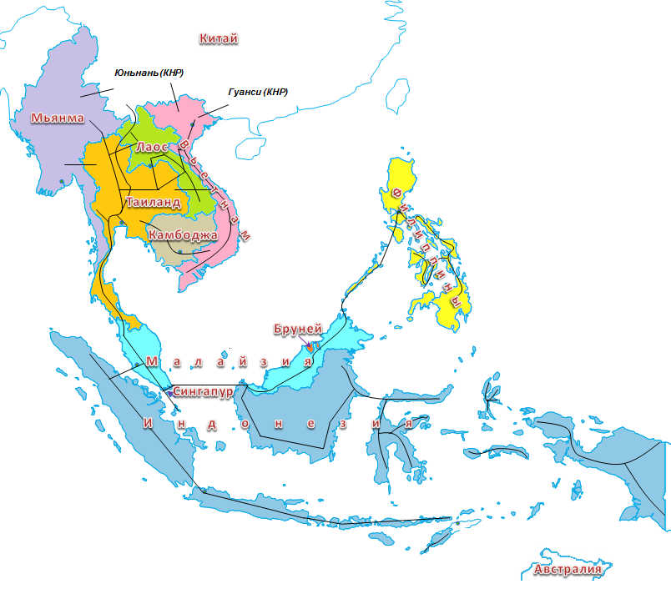
Источники: ИСЭМ СО РАН на основе http://www.aseanenergy.org/wp-content/uploads/2015 /12/HighRes-APAEC-online-version-final.pdf; https://indone5ia.files.wordpress.com/2012/03/asean-power-grid.jpg; http://www.ynic. csg.cn/ en/ Main_Businesses/Power/201606/t20160612_386.html; http://www.policycouncil.jp/en/ pdf/prop01/asia_pacific_power_grid.pdf.
Рис.7. МГЭО стран АСЕАН

Идут интеграционные процессы и в других регионах Азии. В частности рассматриваются вопросы формирования Южно-Азиатского (SAARC), совместно с Центрально-Азиатским (CAPS), а также Восточно-Азиатского (NEAREST – North East Asia Regional Electric System Ties) МГЭО совместно с проектом Гобитэк. Как показали исследования [9], формирование МГЭО в СВА может быть высокоэффективным и обеспечить экономию 24 млрд.дол./год затрат на его функционирование и развитие (с учётом затрат в электросетевую инфраструктуру), до 65 ГВт генерирующих мощностей и около 80 млрд.дол. инвестиций. Топливный эффект по МГЭО в целом приближается к 10 млрд.дол./год. При этом объёмы международной торговли электроэнергией в регионе в перспективе могут достичь 400 ТВт·ч/год.
В перспективе, как ожидается, сформируется Азиатское суперэнергообъединение, включающее в себя перечисленные МГЭО, а также ряд других (рис.8).
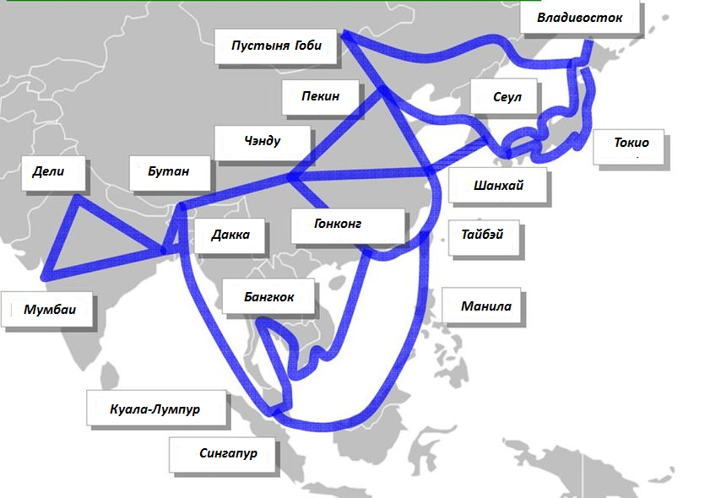
Источник: http://apjjf.org/-John_A_-Mathews/3858.
Рис.8. Азиатское суперэнергообъединение

Интеграционные процессы в электроэнергетике на постсоветском пространстве

Интеграция электроэнергетических систем СССР и социалистических стран Восточной Европы (включая Польшу, ГДР, Венгрию, Чехословакию, Румынию и Болгарию), а также Монголии активно развивалась вплоть до конца восьмидесятых годов прошлого века. При ведущей роли Совета экономической взаимопомощи (СЭВ) было создано крупное МГЭО «Мир», объединяющее ЭЭС указанных стран, с Центральным диспетчерским пунктом в Праге. Его установленная мощность превышала 400 ГВт. Однако с распадом СССР и СЭВ данное энергообъединеие также прекратило свое существование. Как отмечалось ранее, восточно-европейские страны «ушли» в западно-европейское энергообъединение. ЕЭС СССР превратилась в межгосударственное энергообъединение, включающее страны-бывшие советские республики, получившее название ОЭС/ЕЭС. Его основные показатели представлены в табл.6. На рис.9 приведена общая схема ЕЭС России, МГЭО ОЭС/ЕЭС и их внешние связи с ЭЭС ближнего и дальнего зарубежья.
МГЭО ОЭС/ЕЭС в настоящее время является весьма слабо интегрированным. Обмены электроэнергией, характеризующие степень интеграции и реализации системных эффектов при объединении ЭЭС, снизились между странами-бывшими республиками за период с 90-го года по настоящее время примерно в четыре раза. Хотя потенциал для их роста безусловно остался. Следует ожидать, что в рамках формирования общего экономического пространства в интеграционных проектах Таможенного Союза и ЕАЭС дезинтеграционная тенденция в электроэнергетике постсоветского пространства наконец-то сменится на интеграционную, что, как было очевидно из рассмотрения мирового опыта, соответствует глобальному тренду.

Таблица 6. Основные показатели МГЭО ОЭС/ЕЭС, 2013 г. [10-12]
Страны | Установленная мощность | Электропотребление | Экспорт | Импорт | Общий объем торговли | Импорт нетто
 | ГВт | ТВт·ч
Азербайджан | 7,310 | 22,986 | 0,496 | 0,127 | 0,623 | -0,368
Армения | 4,094 | 6,682 | 1,226 | 0,198 | 1,423 | -1,028
Беларусь | 9,221 | 37,877 | 0,346 | 6,716 | 7,062 | 6,370
Грузия | 3,393 | 10,092 | 0,450 | 0,484 | 0,934 | 0,034
Казахстан | 20,910 | 89,641 | 3,216 | 0,884 | 4,100 | -2,332
Кыргызстан | 3,788 | 13,666 | 0,375 | 0,030 | 0,405 | -0,346
Латвия | 2,623 | 7,660 | 3,650 | 5,005 | 8,655 | 1,355
Литва | 4,083 | 10,575 | 1,127 | 8,073 | 9,200 | 6,946
Молдова | 3,054 | 5,833 | 0,083 | 1,456 | 1,539 | 1,373
Россия | 226,471 | 1009,700 | 18,231 | 4,564 | 22,795 | -13,667
Таджикистан | 5,190 | 16,100 | 1,036 | 0,021 | 1,058 | -1,015
Туркменистан | 4,126 | 17,040 | 2,930 | 0,003 | 2,933 | -2,927
Узбекистан | 12,945 | 53,200 | 1,394 | 0,405 | 1,799 | -0,989
Украина | 55,913 | 184,600 | 11,963 | 2,201 | 14,164 | -9,762
Эстония | 2,738 | 8,051 | 6,011 | 2,416 | 8,427 | -3,595
ОЭС/ЕЭС | 365,858 | 1493,703 | 52,534 | 32,583 | 85,117 | -19,951

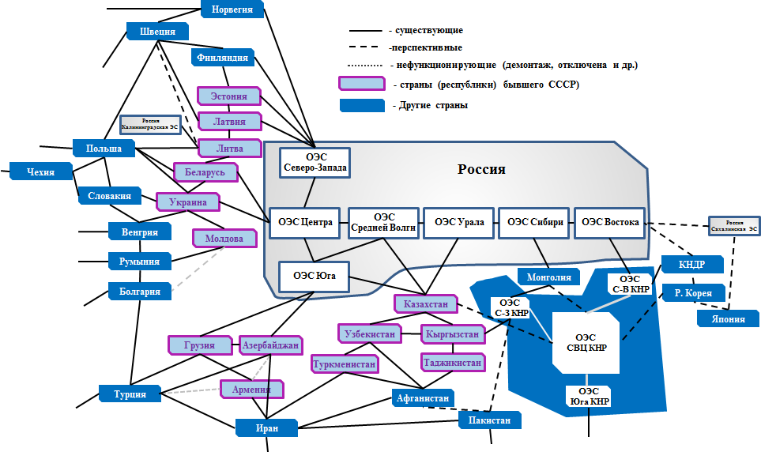

Примечание. СВЦ – Севера-Востока-Центра.
Источник: ИСЭМ СО РАН.
Рис.9. ЕЭС России, МГЭО ОЭС/ЕЭС и их внешние связи

Евразийское трансконтинентальное и Глобальные суперэнергообъединения

Концепция формирования Евразийского суперэнергообъединения, как элемента глобального МГЭО, предлагалась в [13]. Предполагалось, что это объединение будет создаваться поэтапно путем усиления общеевропейского МГЭО, развития новых интеграционных проектов, таких, как Черноморское кольцо, создание объединений в Северо-Восточной Азии и Центрально-южно-азиатском регионе и других. В [13] отмечается, что Евразийское МГЭО структурно будет состоять из нескольких международных энергообъединений и отдельных крупных национальных энергосистем, между которыми будут установлены достаточно мощные электрические связи, как правило, на постоянном токе, обеспечивающие обмены и передачу энергии между ними. В [14] такая концепция фактически была подтверждена.
Евразийское МГЭО, как представляется, будет иметь электрические связи с соседними Африканским и Северо-Американским континентами. Это в перспективе приведет к формированию Глобального МГЭО.

Обсуждение вопросов формирования Глобального МГЭО, охватывающего континенты Земли, ведется уже не одно десятилетие. Еще в 1971 г. подразделение природных ресурсов ООН предложило создать электрические связи в направлении «Север-Юг», чтобы уменьшить потребление органического топлива в развитых странах за счет использования гидроэнергетических ресурсов Африки и Латинской Америки. В 1986 г. в США был создан институт Global Energy Network Institute (GENI), продвигающий идею создания глобальной электрической сети для вовлечения в энергобалансы стран мира возобновляемых энергетических ресурсов [15].
В начале 1990-х годов появились публикации российских специалистов, в которых ставились первоочередные задачи по формированию Мирового МГЭО [16-18]. К ним относились создание электрических связей СССР-Восточная Европа-Западная Европа, СССР-США, СССР-КНР, СССР-Япония; дальнейшее совершенствование и развитие технологии и техники передачи больших объемов электроэнергии постоянным током на дальние расстояния; разработка концепции формирования Глобального суперэнергообъединения и др.
В последнее время, вновь поднимается проблема формирования Глобального суперэнергообъединения (рис.10) и рассматриваются перспективные электроэнергетические мега-проекты, которые составят важные его элементы [18]. Среди них проекты Дезертэк (Desertec) и Медгрид (Medgrid), предназначенные для преобразования солнечной энергии в электрическую и ее транспортировки из Северной Африки к центрам нагрузки в Средиземноморье и Европе посредством линий электропередачи постоянного тока. Развитие этих проектов совместно с реализацией проектов Гобитэк, Атлантический ветер, энергообъединений в Юго-Восточной Азии и Азии в целом, Скандинавского и Североморского объединения, Исландско-Британско-Континентально-европейского энергообъединения и др. в итоге приведёт к формированию Глобального суперэнергообъединения.

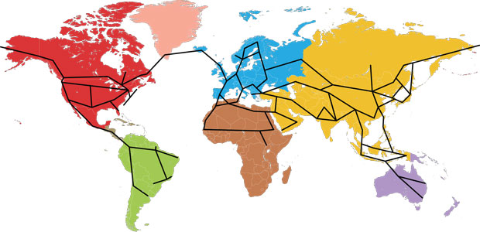

Источник: http://spectrum.ieee.org/energy/the-smarter-grid/lets-build-a-global-power-grid.
Рис. 10. Глобальное суперэнергообъединение

Россия в Евразийском и Глобальном суперэнергообъединениях

При создании Евразийского суперэнергообъединения особая роль отводится ЕЭС России, благодаря её огромным (территориальным) масштабам и особому географическому положению (с охватом двух континентов). Фактически ЕЭС России выступает своеобразным мостом, связывающим электроэнергетические системы и объединения стран Европы и Азии.
В зоне влияния ЕЭС России и МГЭО ОЭС/ЕЭС реализуются разные межгосударственные электроэнергетические проекты, которые фактически предопределяют направления интеграции России в электроэнергетическое пространство Евразии (рис.11). Среди них Балтийское кольцо – Baltic Sea Ring (BSR), проекты электрических связей с Восточной и Западной Европой, Черноморское кольцо – Black Sea Regional Transmission Planning Project (BSRTP), CASAREM – Central Asia South Asia Regional Electricity Market (проект МГЭС между странами Центральной и Южной Азии), проект широкомасштабного экспорта в Китай, энергомост из России в Японию – Russia-Japan Power Bridge, МГЭО в Северо-Восточной Азии NEAREST, включающее указанные и другие восточно-азиатские межгосударственные электроэнергетические проекты, и пр.
Как отмечается в [20, 21], важную роль в Евразийском МГЭО могут сыграть и российские гидроэнергоресурсы. Для их успешной интеграции в Евразийское суперэнергообъединение требуется не только создание гидростанций и трансграничных линий электропередачи, но также и обеспечение формирования общих энергорынков стран Евразийского континента.

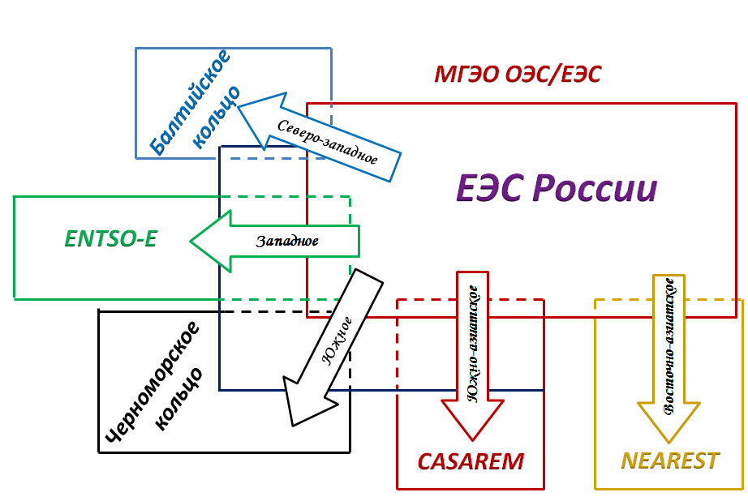
Источник: ИСЭМ СО РАН
Рис. 11. Направления интеграции ЕЭС России в Евразийское МГЭО

Электрическая связь из России через Берингов пролив в Северную Америку обеспечит соединение Евразийского и Американского энергообъединений и включение ЕЭС России в ГСЭО.
Электроэнергетическая интеграция в Евразийское суперэнергообъединение, как представляется, обеспечит существенные эффекты и для России. Прежде всего, это энергоэкономические интеграционные эффекты, достигаемые в ходе объединения ЭЭС, и о которых упоминалось выше. Кроме того, расширится присутствие российских компаний на электроэнергетических рынках смежных стран ближнего и дальнего зарубежья. Это укрепит геостратегическое положение России как важного политического и экономического игрока и усилит ее роль в Евразии. Далее, увеличится спрос на поставку инновационного энергетического и электротехнического оборудования для сооружения генерирующих и электросетевых объектов, как в России, так и за рубежом, что приведет к росту загрузки отечественных предприятий соответствующих отраслей, созданию новых высокотехнологичных заводов и рабочих мест. Наконец, учитывая всеобъемлющую инфраструктурную роль электроэнергетики, электроэнергетическая интеграция, являясь лидером и локомотивом интеграционных процессов, прежде всего в Евразии, послужит драйвером социально-экономического развития смежных отраслей и областей деятельности в России.

Заключение

России, занимающей значительную часть Евразии, геополитически предопределено взаимодействовать с соседними странами по периметру ее протяженных границ. Это касается также и электроэнергетического взаимодействия и интеграции. В результате в долгосрочной перспективе, как представляется, на территории Евразии сформируется континентальное межгосударственное энергообъединение. Это объединение будет создаваться поэтапно путем усиления общеевропейского МГЭО, развития новых интеграционных проектов, таких, как Черноморское кольцо, создание объединений в Северо-Восточной Азии и Центрально-южно-азиатском регионе.
На основе уже сформированных и формирующихся межгосударственных энергообъединений, включая Евразийское, в долгосрочной перспективе сформируется Глобальное (Мировое) суперэнергообъединение.
Существенную роль в формировании как Евразийского, так и Глобального МГЭО может сыграть ЕЭС России как связующее звено между национальными ЭЭС Европы и Азии. Установление электрических связей ЕЭС России с ЭЭС Северной Америки обеспечит дальнейшее продвижение по пути формирования ГСЭО. Возобновляемые энергоресурсы (как традиционные, так и нетрадиционные) Восточной части России могут оказаться эффективными и, соответственно, будут востребованы на электроэнергетических рынках Евразии и, возможно, Северной Америки в условиях ожидаемых жестких экологических ограничений, требующихся для сохранения глобальной экосистемы и выживания человечества.

Литература

- Беляев Л.С., Подковальников С.В., Савельев В.А., Чудинова Л.Ю. Эффективность межгосударственных электрических связей. Новосибирск: Наука, Сиб. изд. фирма РАН, 2008. – 239 с.
- ENTSO-E Yearly Statistics and Adequacy Retrospect 2013 (YS&AR 2013). − Brussels: ENTSOE, 2014. − 68 p. − URL: https://www.entsoe.eu/Documents/ Publications/Statistics/YSAR/141515_YSAR_2013_report.pdf.
- Electric Power Annual (EPA) 2014 // Energy Information Administration U.S. Department of Energy. −231 p. – February 16, 2016. − URL: http://www.eia.gov/electricity/annual/pdf/epa.pdf.
- Prospectiva del Sector Eléctrico 2015 – 2029 // Secretaría de Energía (SENER), México, 2015 (на исп. яз.). − 264. − URL: http://www.gob.mx/cms/ uploads/attachment/file/44328/Prospectiva_del_Sector_Electrico.pdf.
- Canada’s electricity industry // Canadian Electricity Association, 2015. − 74.− URL: http://www.electricity.ca/media/Electricity101/Electricity101.pdf.
- Información del sector energético en países de América del Sur, América Central y El Caribe Datos del año 2013 // Comisión de Integración Energética Regional, Montevideo, Uruguay, 2014 (на исп. яз.). − 39.− URL: http://www.bracier.org.br/images/downloads/sintese_informativa_energetica/2014.zip.
- Annual report 2014 // Southern African Power Pool, Coordination Centre, 2014. − 75 p.− URL: http://www.sapp.co.zw/docs/Annual%20report-2014.pdf.
- The Electricity Profiles 2013 // Department of Economic and Social Affairs. United Nations New York, 2015. − URL: http://unstats.un.org/unsd/energy /Eprofiles/default.htm.
- Подковальников С.В., Савельев В.А., Чудинова Л.Ю. Исследование системной эффективности формирования межгосударственного энергообъединения Северо-Восточной Азии // Известия РАН. Энергетика, 2015. № 5. – С.16-32.
- Электроэнергетика Содружества Независимых Государств 2003-2013 // Исполнительный комитет Электроэнергетического совета СНГ, 2015 – 172 c. – URL: http://energo-cis.ru.
- 2013 Year's Annual Report of GSE // Georgian State Electrosystem, 2014. – 39 с. − URL: http://www.gse.com.ge/new/wp-content/uploads/2014/07/SSA_ANNUAL_2013_FOR_WEB.pdf.
- Виробництво електроенергії та окремі техніко-економічні показники роботи електростанцій в Україні за 2013 рік // Державна служба статистики України, 2014 – 17 c. – URL: http://ukrstat.org/uk/druk/publicat/kat_u/2014/ bl/07/bl_velektr_13.zip.
- Беляев Л.С., Воропай Н.И., Кощеев Л.А. Перспективы развития межгосударственных энергообъединений на Евразийском суперконтиненте // Известия РАН. Энергетика. – 2000. – №2. – С.27-35.
- Баринов В.А., Бушуев В.В., Самородов Г.И. Структурно-технологический форсайт развития ЕНЭС России как инфраструктуры Евразии // Энергетическая политика. – 2014. – №3. – С.43-49.
- Global Energy Network Institute – GENI − URL: http://www.geni.org/index.html
- Ершевич В.В. К созданию Единой электроэнергетической системы мира // Известия АН СССР. Энергетика и транспорт. – 1991. - №1. – С.3-10.
Rudenko Yu., Yershevich V. Is it possible and expedient to create a global energy network? // International Journal Global Energy Issues. – 1991. – Vol.3. – №3. – pp.159-165.
- Воропай Н.И., Ершевич B.B., Руденко Ю.Н. Развитие межнациональных энергообъединений путь к созданию мировой электроэнергетической системы. - Иркутск, 1995 - 28 с.
- Clark W. Gellings. Let’s Build a Global Power Grid // IEEE Spectrum. – 2015. – July − URL:http://spectrum.ieee.org/energy/the-smarter-grid/lets-build-a-global-power-grid
- Соловьев Д.А. Проблемы и перспективы интеграции гидроэнергетических ресурсов России в глобальные электроэнергетические рынки Евразии // Энергетическая политика. – 2014. – №3. – С.63-69.
- Беляев Л.С., Воропай Н.И., Подковальников С.В. и др. Электроэнергетическая интеграция России в Евразийское пространство: условия и роль гидроэнергетических ресурсов // Энергетическая политика. – 2016. – Вып. 1. Гидроэнергетика ХХI века: Россия и мировая интеграция. – С.26-36.

